AORT ANEVRİZMALARINDA ENDOVASKÜLER TEDAVİ YÖNTEMİ

İlk kez 1991 yılında Parodi tarafından kulanıldı‘ Transfemoral intraluminal graft implantation for abdominal aortic aneurysms’Parodi, Palmaz, Barone.
(Department of Vascular Surgery Instutito Cardiovascular de Buenos Aires Argentina)
- Yöntem, greftin anevrizma içine, floroskopik kontrol altında, transfemoral yolla konulması ve kan akımının anevrizma kesesi ile ilişkisinin kesilmesidir.
- TEVAR→Torasik Endovasküler Tamir
- Abdominal EVAR→ Abdominal Endovasküler Tamir
- FEVAR→Fenestrated Endovasküler Tamir
- Semptomatik ancak major bir operasyona uygun olmayan hastalarda uygulanır.
- Rüptür riski yüksek, genel durumu bozuk olan hastalarda tercih edilir.
- İleri yaşlı, morbid obez, geçirilmiş torakal veya abdominal cerrahinin eşlik ettiği hastalarda öncelikli olarak uygulanabilir.
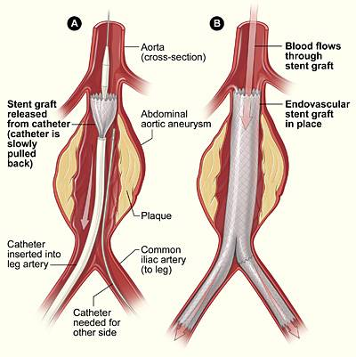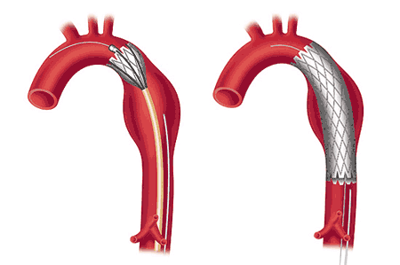
Avantajları
- Torakotomi ve laparotomi yapılmaması
- Aortaya kross klemp konulmaması
- Kan kaybının olmaması
- Hastanede kalış süresinin daha kısa olması
- İyileşmenin daha hızlı olması
Dezavantajları
- Hastanın anatomisinde, greftin anevrizmanın üstünde ve altında güvenli bir şekilde fiksasyonuna izin verecek yetersizliğin olması
- Uzun dönem sonuçlarının henüz bilinememesi
- İşlem sırasında embolizasyon riski
- Endoleak riski (kanın endovasküler greft dışına sızması, kapatılması hedeflenen anevrizma kesesi içine kan akımının devam etmesi)

Endoleak Sınıflaması
- Tip I: Greftin proksimal ya da distal uçlarından kaynaklanan
- Tip II: Anevrizma kesesi içine retrograd olarak lomber arterler ya da diğer kollaterallerden kaynaklanan
- Tip III: Yırtık ya da modüler birleşme yerinden kaynaklanan
- Tip IV: Greftteki yüksek geçirgenlikten kaynaklanan endoleak.
EVAR Tedavisinde Uygunluk
- Anevrizma boyun uzunluğu>15 mm
- Boyun çapı < 30 mm
- Boyun açılanması < 50°
- Boyunda müral trombüs < 2 mm
- Eksternal ilyak arter çapı > 7 mm
- İlyak açılanma < 90°
- Ana ilyak arter çapı < 18 mm olmalıdır
EVAR Uygulanmaması gereken Durumlar
- Kollojen hastalık (Marfan Sendromu)
- Hiperkoagülabilite varlığı
- Böbrek fonksiyon bozukluğu
- Ciddi sistemik enfeksiyon varlığı
- Hamile yada emziren kadınlar
- Antikoagülasyonun kontrendike olduğu durumlar
- <18 yaş altı
Proksimal Lending Zone 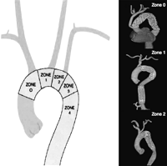
- TEVAR’da en önemli konu proksimal tutunma bölgesinin arkus aorta ile olan komşuluğudur.
- Bu bölgede tutunmanın nereden başlayacağı konusunda radikal kararlar alınması geç dönemde gelişebilecek komplikasyonları önleyecektir.
- Proksimal tutunma bölgesi olarak arkus aortanın seçildiği olguların çok büyük kısmında 1.,2.,3. bölgeler kullanılmaktadır.
- 0 bölgesinin seçiminde tüm arkus dallarının bypasslanması gerekecektir.
- Desendan aortada proksimal lending zone sol karotis kommunis ile sınırlıdır. Bu durumda sol subklavian arter girişi stent kılıfı ile kapatılmış olur. Subkavian artere bağlı bir dolaşım bozukluğu gelişmedikçe hibrid girişim ile revaskülarizasyon gerekmez.
- Pek çok kollateral vasıtasıyla sol kol beslenmesi sağlanır. Olguların %1’inden daha azında kolda iskemi gelişebilir.
- Ancak son dönemlerde sol subklavian arterin revaskülarize edilmemesinin nörolojik komplikasyonları artırdığı yönünde çalışmalar bildirilmektedir.

Distal Lending Zone 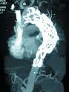
- Trunkus çöliyakus ve superior mezenterik arterin greftin distal kısmı tarafından oklüde edilmemesine dikkat edilmelidir.Distalde greftin sonlandığı yerle trunkus çöliyakus arasında en az 15 mm olmalıdır.
- Bunların tıkanması kaçınılmaz olduğunda ise abdominal debranching teknikleri uygulanmalıdır.

Ulaşım Arterleri
- Taşıyıcı sistemin ilerletilebilmesi ve hedeflenen şekilde konumlanabilmesi için ulaşım arterleri büyük önem taşımaktadır.
- Farklı firmaların taşıyıcı sistemlerinin kalınlıkları farklıdır.
- Bu nedenle hasta için seçilen sistemin ulaşım arterinden ilerletilebilirliği önceden araştırılmalıdır.
- İleri derecede ince ana femoral arterler daha çok kadın hastalarda sorun yaratır.
- Aterosklerotik lezyonlar ise daha çok erkeklerde sorun oluşturmaktadır.
- Ana femoral arterin uygun olmadığı hastalarda eksternal ilyak arter veya hibrid yöntemler vasıtasıyla ana ilyak arterler bile ulaşım damarı olarak kullanılabilir.
- Damar açılanmaları dikkatle değerlendirilmelidir.
- Genel kanı ilyak arterlerde 90°den fazla açılanma olması durumunda endovasküler onarımın uygulanmaması yönündedir.

Endovasküler Tedavide Hibrid Uygulamalar 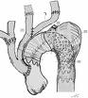
- Cerrahi yöntemlerle kombine edilerek yapılan EVAR yada TEVAR girişimlerine Hibrid uygulamalar denir.
- Endovasküler girişim öncesi uygulanacak bölgedeki hayati önem taşıyan yan dalların bypass’lanmasıyla yapılır.
- Aortadan sentetik greft vasıtasıyla visseral arterlere bypasslar yapılır. Buna debranching denir.
- İkinci seansta tüm anevrizmatik segment endogreftle kapatılır.

